НАЦІОНАЛЬНИЙ УНІВЕРСИТЕТ БІОРЕСУРСІВ І ПРИРОДОКОРИСТУВАННЯ УКРАЇНИ
Кафедра комп’ютерних наук
Факультет інформаційних технологій
Дисципліна «Навчальна технологічна практика»

Звіт за тиждень 5
CineMind

Виконав
студент групи ІПЗ-24007б
Злотковський І.П.

Київ 2026

Звіт за тиждень 5
ПІБ студента | Злотковський І.П.
Студенти в команді | Злотковський І.П.
Тема | CineMind
Період | Тиждень 5
GitHub | https://github.com/Vanil-CEO/CineMind-movie-ai
Дата звіту | 11.07.2026

Діаграма прецедентів
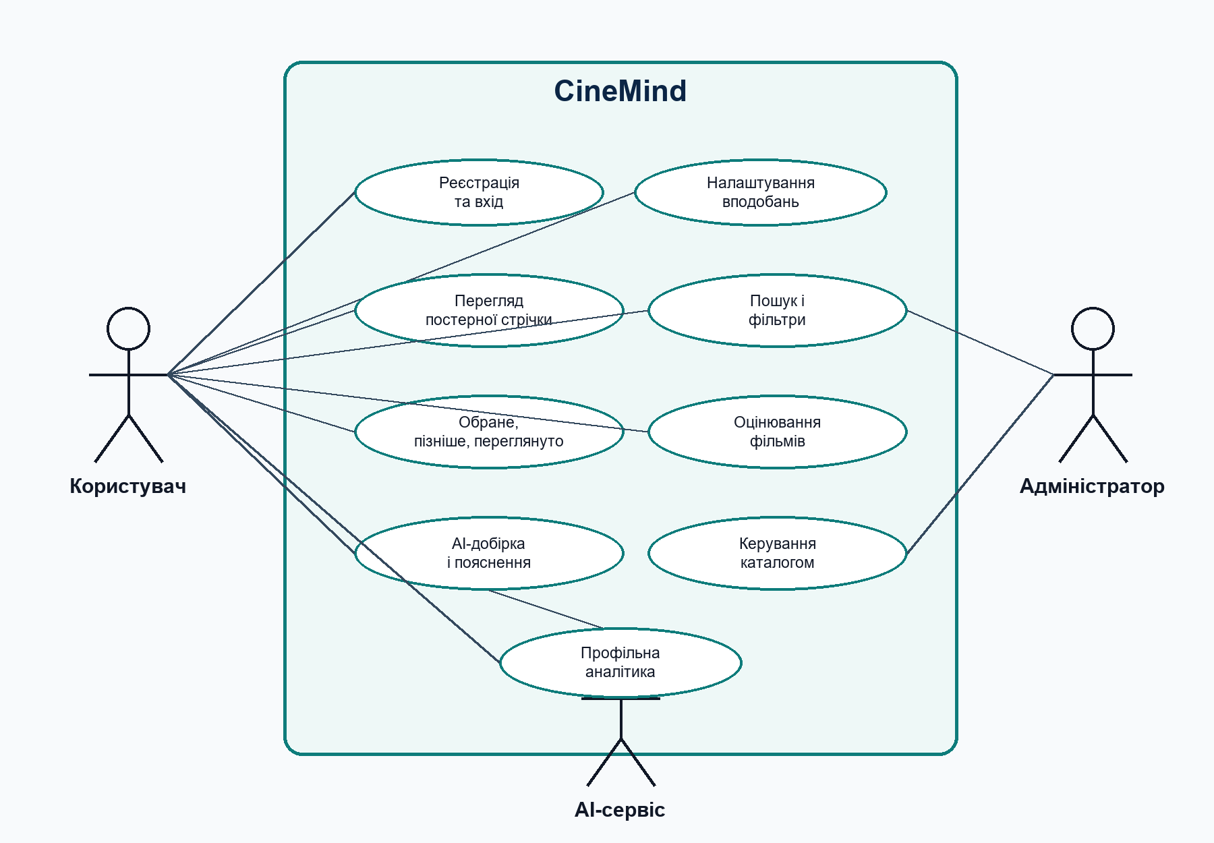

Мета тижня
На п’ятому тижні виконано переробку інтерфейсу CineMind у темному streaming-style напрямку без прямого копіювання конкретного сервісу.

Виконані роботи
- Flutter, Dart, Material 3: відновлено український інтерфейс.
- Flutter Image.asset: повернено постерні афіші як PNG assets.
- Flutter Hero, AnimatedScale: додано плавні переходи та press-ефекти.
- Content-Based Filtering: додано match-score і пояснення рекомендацій.
- Flutter: реалізовано головну стрічку, пошук, обране, дивитись пізніше, переглянуто.
- GPT-4o Mini, Gemini 2.5 Flash: оформлено AI-добірку фільмів.
- FastAPI, PostgreSQL, psycopg, Docker Compose: налаштовано базу даних, seed-дані та API для фільмів, списків і рекомендацій.
- flutter analyze, flutter test: виконано перевірку.

Скріншоти виконання функціональних вимог

1. Головна streaming-стрічка
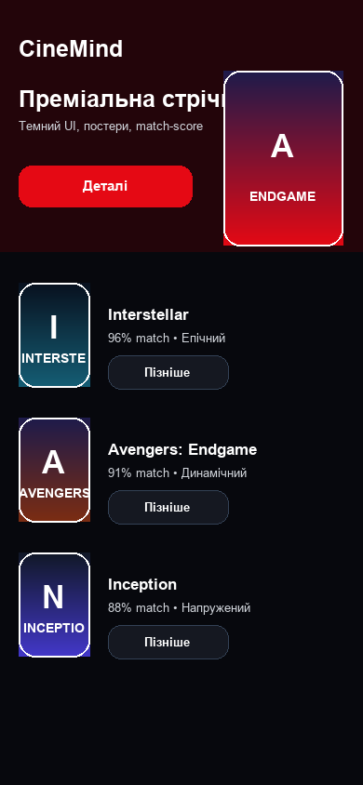 | Темний інтерфейс, hero-блок, постерні картки та match-score.

2. Списки та пошук
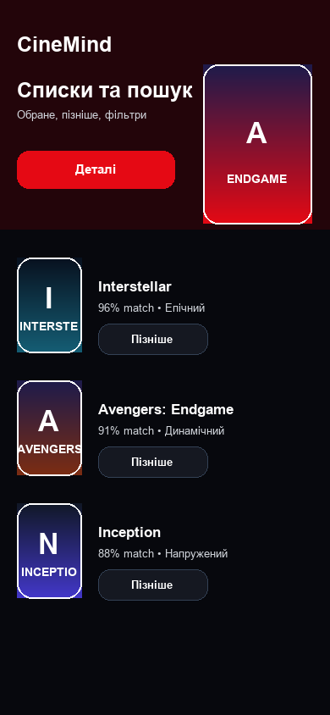 | Обране, дивитись пізніше, фільтри та персональні добірки.

3. AI та профіль
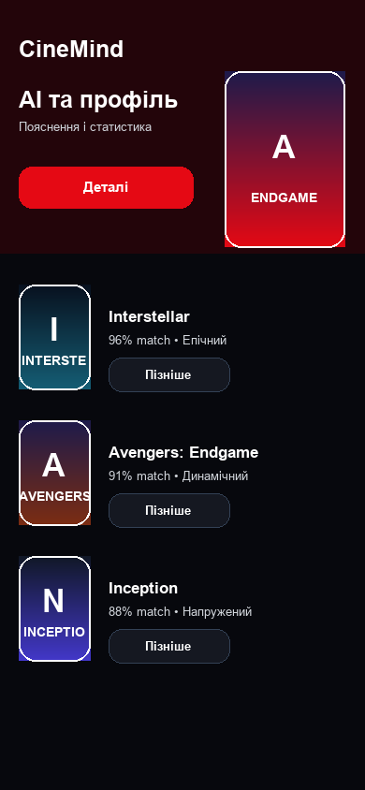 | AI-рекомендації, пояснення та статистика користувача.

Висновок
За тиждень 5 проєкт повернуто до чистого стану після невдалої візуальної спроби та перероблено в більш акуратний streaming-style формат із покращеним UI, постерними картками, списками, AI та профілем.

